Modulo Anamnesi Personale ed Alimentare

Nome:

Cognome:

Nato/a a: il:

Codice fiscale:

Indirizzo di residenza:

Telefono:

E-mail:

ANAMNESI FISIOLOGICA E NUTRIZIONALE
OBIETTIVO-MOTIVO DELLA VISITA
Attività lavorativa
(orari e turni)
Attività fisica
(tipologia, frequenza settimanale, durata)
Fumo
(quante sigarette al giorno, da quanti anni)
Alcol
(quanti bicchieri, da quanti anni)
Integratori
Modificazione peso negli anni  (peso min, peso max, Kg persi-riacquistati, in quanto tempo | Minimo
 | Massimo
 | Mantenuto maggiormente
Terapie alimentari precedenti
(quando, durata, Kg persi, Kg riacquistati)

ANAMNESI PATOLOGICA
 | PATOLOGIA | TERAPIA FARMACOLOGICA
Patologie sistema nervoso centrale
Quadro psicologico
Sonno
Patologie app. cardiov. e pressione arteriosa
Patologie respiratorie
Patologie apparato gastroenterico
Alvo
(regolare, stipsi, diarrea)
Patologie urologiche
Diuresi
(normale, oliguria, anuresi, nicturia, enuresi)
Diabete
Endocrinologia
Patologie Andrologiche / Ginecologiche
Ciclo mestruale
(regolare, assente, menopausa)
Gravidanze
(numero, aumento di peso, complicanze)
Allergie e intolleranze dichiarate
Interventi chirurgici
Inappetenza
Iperfagia
Recenti stress
(psicologici e fisici)
Apparato locomotore
(ossa, articolazioni, muscoli, nervi)
Cute
Occhi
Orecchie
Altro

ANAMNESI PATOLOGICA FAMILIARE
PATOLOGIA
Padre
Madre
Sorella/Fratello
Sorella/Fratello
Sorella/Fratello
Sorella/Fratello
Sorella/Fratello
Nonno paterno
Nonna paterna
Nonno materno
Nonna materna
Altro

MISURE ANTROPOMETRICHE
Peso [Kg]
Altezza [m]

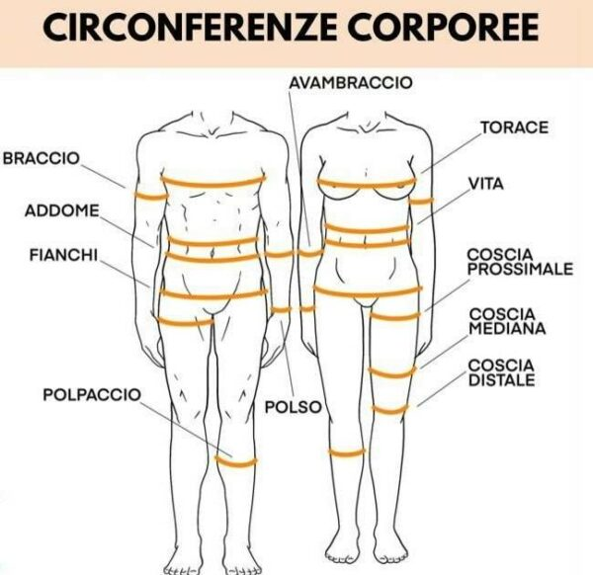
Misure da prendere col metro da sarta
Torace [cm]
Vita [cm]
Addome [cm]
Fianchi [cm]
Braccio [cm]
Avambraccio [cm]
Polso [cm]
Coscia prossimale [cm]
Coscia media [cm]
Coscia distale [cm]
Polpaccio [cm]

ZONE DI ACCUMULO DI MASSA GRASSA
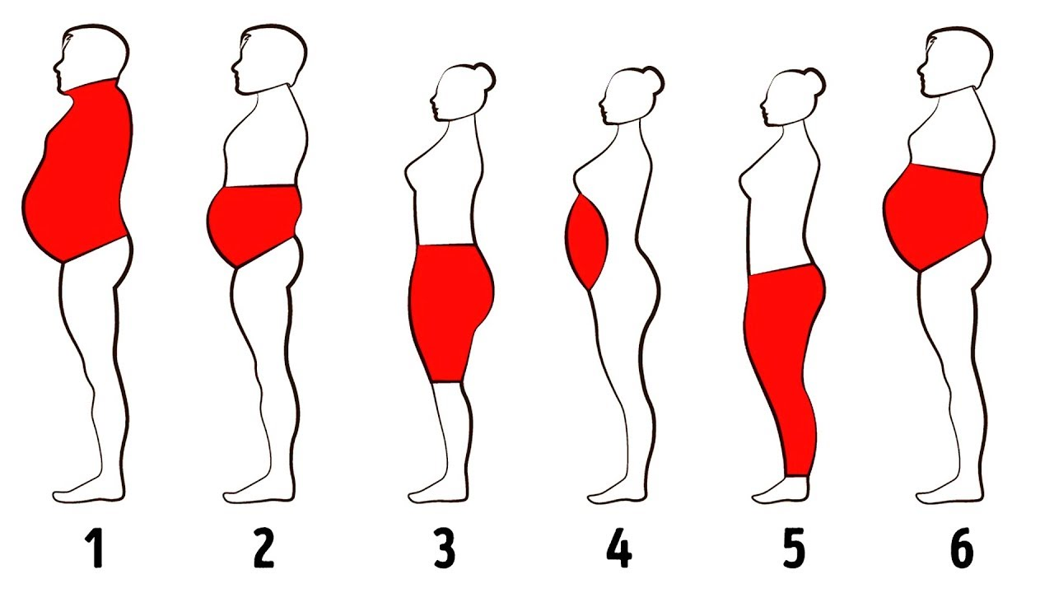
Segnare il punto di accumulo di grasso con una X (se l’obiettivo è perdere massa grassa)

ANAMNESI ALIMENTARE
 | Orario | Alimenti
TIPO DI DIETA
Colazione
Spuntino
Pranzo
Spuntino
Cena
Fuori pasto
Week end, pasto libero
Alimenti non graditi
Alimenti preferiti
Altro/note

CONSUMO SETTIMANALE ALIMENTI
 | CONSUMATI E GRADITI  QUALI  (si-no) | FREQUENZA  QUANTI gg  (1-2-3-4-TUTTI) | NON GRADITI  QUALI
Alimenti prima colazione | Biscotti:
 | Cereali
 | Fette biscottate
 | Merendine:
 | Altro:
Farinacei a pranzo/cena NON integrali | Pasta:
 | Pane:
 | Riso:
 | Crackers:
 | Grissini:
 | Gallette:
 | Altro:
Farinacei a pranzo/cena integrali | Pasta:
 | Pane:
 | Riso:
 | Crackers
 | Grissini:
 | Gallette:
 | Altro:
Carne | Bianca
 | Rossa:
 | Suino:
 | Coniglio:
 | Cavallo:
 | Altro:
Pesce | Di mare:
 | Crostacei:
 | Molluschi:
 | Acqua dolce:
 | Altro:
Insaccati e salumi | Prosciutto cotto:
 | Prosciutto crudo:
 | Salame:
 | Mortadella:
 | Bresaola:
 | Fesa di tacchino:
 | Altro:
Latte e derivati | Latte:
 | Yogurt:
 | Formaggi freschi:
 | Formaggi stagionati:
 | Altro:
Uova

Verdure

Ortaggi

Tuberi | Patate:
 | Carote:
 | Altro:
Legumi

Frutta

Frutta secca | Noci:
 | Mandorle:
 | Nocciole:
 | Arachidi:
 | Altro:
Prodotti vegetariani | Tofu:
 | Soia:
 | Seitan:
 | Altro:
Alcolici, bibite e bevande industriali | Vino:
 | Birra:
 | Super alcolici:
 | Bevande gassate:
 | Succhi di frutta:
 | Altro:
Oli e condimenti | Olio:
 | Aceto:
 | Maionese:
 | Burro
 | Altro:
Dolcificanti | Zucchero:
 | Fruttosio:
 | Marmellata:
 | Miele:
 | Altro:
Dolci | Gelato:
 | Caramelle:
 | Cioccolato:
 | Snack distributori:
 | Torte:
 | Altro:
Sale ed insaporitori | Sale marino:
 | Sale integrale:
 | Sale iodato:
 | Dado:
 | Insaporitori:
 | Spezie:
 | Altro:
ALTRO
NOTE

ANNOTAZIONI
Umore
Momenti in cui si ha più fame
Crisi di fame
Numero di caffè, tè, caffè d’orzo
Consumo d’acqua
Pranzo fuori
Turni a lavoro
Altro

Dott. Daniele Gabrovec
MODULO DI AUTORIZZAZIONE AL TRATTAMENTO DEI DATI PERSONALI
(INFORMATIVA AI SENSI DELL’ART. 13 DEL D.LGS. 196/2003)

Io, sottoscritto_______________________________________________dichiara di:
- di essere stato/a informato/a, ai sensi dell’art. 13 del D.Lgs.196 /2003 sulla tutela dei dati personali, che i propri dati personali forniti all’atto della compilazione della presente richiesta saranno trattati in conformità alle norme legislative e regolamentari vigenti e applicabili;
- di acconsentire con la presente dichiarazione, al trattamento dei propri dati personali;
- di essere a conoscenza del fatto di poter esercitare i diritti previsti dall’art. 7 della Legge 196/2003, tra i quali il diritto di ottenere la conferma dell’esistenza o meno di dati nonché la loro cancellazione, mediante comunicazione scritta da
inoltrarsi al titolare del trattamento dei dati personali ai sensi e per gli effetti della stessa legge.

Luogo, li Firma per accettazione

□ Barrare la casella solo in caso di non accettazione delle condizioni sopra indicate

